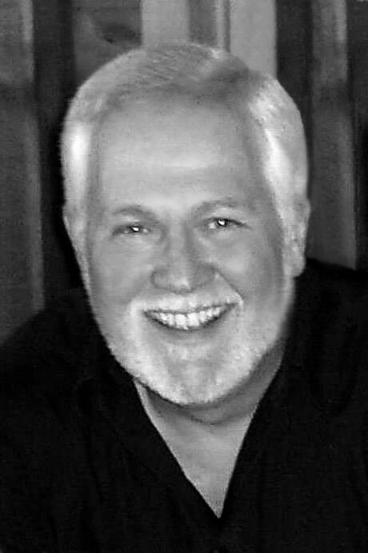 DAVID TAYLOR

David was born and educated in Jamaica. He trained at the Webber Douglas Academy of Dramatic Art, in London.

He has toured and performed extensively in theatres throughout England. He has also played in the London Premieres of Ken Kesey‘s “One Flew Over The Cuckoo’s Nest” (Billy Bibbit), Tennessee Williams’ “Kingdom Of Earth” (Lot), a musical version of Wedekind’s “Lulu” (Lulu’s husbands) and Paul Prescott’s “Doctor Never Say No To Russia Again” (James Fond, 077).

Television credits include: “The Prizewinners”, “The Secret Army”, “Dempsey and Makepeace”, “Rumpole of the Bailey”, “Wild Justice” (with Christopher Bucholtz), “Fatherland”, “The Seven Deadly Sins” and “’Allo ‘Allo”.

Film appearances include: “Papillon” (with Dustin Hoffman and Steve McQueen), “Hawk the Slayer”, “Living Doll”, “Wimbledon” (with Kirsten Dunst and Paul Bettanay) and “Just Ines”.

David has been associated with Vienna’s English Theatre for twenty-five years, as Actor, Director and Tourneeleiter for the Schools Tours. For fifteen years, he has also been successfully directing English Theatre Workshops, in schools, throughout Austria and northern Italy (Südtirol).

As an author, David has had his plays produced, in English, at Austria’s oldest theatre… Stadttheater, Grein an der Donau.

DAVID TAYLOR

David ist in Jamaika geboren und aufgewachsen. Seine schauspielerische Ausbildung absolvierte er an der Webber Douglas Academy of Dramatic Art in London.

Er war in Theaterhäusern in ganz England und auf Tournee tätig. Zu seinen Engagements zählen auch die London-Premieren von Ken Kesey‘s “One Flew Over The Cuckoo’s Nest” (Billy Bibbit), Tennessee Williams’ “Kingdom Of Earth” (Lot), eine Musical-Produktion von Wedekind’s “Lulu” (Lulu’s husbands) und Paul Prescott’s “Doctor Never Say No To Russia Again” (James Fond, 077).

TV-Produktionen u.a.: “The Prizewinners”, “The Secret Army”, “Dempsey and Makepeace”, “Rumpole of the Bailey”, “Wild Justice” (mit Christopher Bucholtz), “Fatherland”, “The Seven Deadly Sins” und “’Allo ‘Allo”.

Kino u.a.: “Papillon” (mit Dustin Hoffman & Steve McQueen), “Hawk the Slayer”, “Living Doll”, “Wimbledon” (mit Kirsten Dunst & Paul Bettanay) und “Just Ines”.

David ist seit über 25 Jahren als Schauspieler, Regisseur und Tourneeleiter für die Schultourneen des Vienna’s English Theatre tätig. Seit 15 Jahren bietet er auch englische Theaterworkshops für das Klassenzimmer an, und ist damit das komplette Schuljahr in ganz Österreich und Südtirol unterwegs.

Als Autor wurden David’s Stücke in Österreichs ältestem Theaterhaus aufgeführt, dem Stadttheater in Grein an der Donau.

